|  |
| --- |
| ESAG-NDE |
| PROJET SUR HOTEL LE PARADIS |
| **Chargé du cours : Mr GODEVI** |

|  |
| --- |
| Apely Israel  02/06/2023 |

**SOMMAIRE :**

**INTRODUCTION**

1. **PRESENTATION DU PROJET**
2. Contexte du projet………………………………………………………….
3. Problématique……………………………………………………………….
4. Solutions et Objectifs………………………………………………….
5. **FONCTIONNEMENT DE L’APPLICATION**
6. Page d’Authentification…………………………………………………
7. Déroulement du fonctionnement de l’Application…….
8. Interface……………………………………………………………….

**CONCLUSION**

**INTRODUCTION**

Dans le cadre de la fin de ma première année en Génie Informatique à ESAG-NDE, il nous est demandé de créer un projet web statique quelconque. Sur un forum d’informatique j’ai trouvé un sujet parlant d’un projet d’Hotels avec certaines exigences que j’ai dû respecter. Nous allons voir une première partie la présentation du projet ensuite nous verrons la conception du projet et son contexte et nous continuerons par le fonctionnement de l’application établie et en fin nous finirons par une partie de conclusion.

1. **Présentation du projet**
2. Contexte du projet

Sur le forum, le sujet expliquant que l’hôtel souhaitait informatiser ses données de d’appartement, de visite, de conférence, vacances et restaurant. L’Hôtel LE PARADIS possède plusieurs chambres, piscines, restaurant et salle de conférence. LE PARADIS possède plusieurs chambres avec leur prix respectif, chaque porte est accessible que par une carte magnétique après avoir payé à l’accueil. Ensuite un restaurant à diffèrent prix, un restaurant VIP, un restaurant a couple, et pour toutes activités, dans un restaurant nous avons nos menus que vous pouvez toute fois consulter sur le site au niveau d’à-propos, chaque menus a son prix tout juste en bas, un bouton Menu qui nous renvoi au menu, Sur le site vous pouvez voir les photos de l’Hôtel et de tout les avantages que nous vous offrons. Nous continuerons avec la partie contact permet à toute personne d’envoyer un message a l’hôtel en remplissant un formulaire composé du nom de la personne, prénom, l’email, le message et soumettre. Enfin nous avons la partie connexion pour terminer la présentation, cette partie permet à une personne de réserver de chambre s’il a déjà un compte sinon s’inscrire pour créer un compte Ou la personne a la possibilité de créer son compte avec un compte Facebook ou Instagram ou twitter sur un formulaire

1. Problématique

L’hôtel LE PARADIS n’ayant pas informatisé son l’hôtel sur l’internet, cause un souci chez les clients qui aimerait faire des réservations avant d’arriver au lieu et faire une publicité de l’hôtel, la rendre public. C’est sur ce ils ont fait une demande de site sur internet d’où ma préoccupation.

1. Solution et objectifs

A travers ma connaissance acquise, j’ai eu l’idée aussi de développer le site avec les informations fournies.

L’objectif est qu’à travers ce projet accroitre mes compétences et mes connaissances dans le domaine du développement.

1. **CONCEPTION DU PROJET ET DU CONTEXTE**
2. Langage de Programmation

Comme il s’agit d’une application web que l’hôtel m’a demandé. J’ai donc utilisé les langages suivant pour la bonne réalisation du projet.

Notamment du HTML, CSS et du JAVA SCRIPT.

J’ai utilisé Visual Studio Code comme éditeur de texte sur un système d’exploitation Windows

Aperçu du projet dans le vs Code

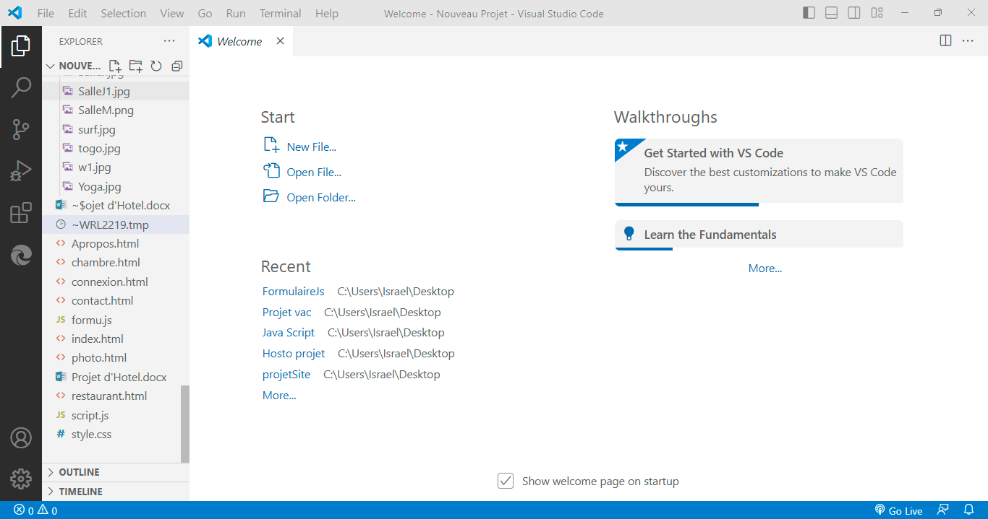

1. **FONCTIONNEMENT DE L’APPLICATION**
2. **Page d’accueil**

Dans l’accueil, nous verrons quelques photos d’hôtel qui souhaite la bienvenue aux étrangers

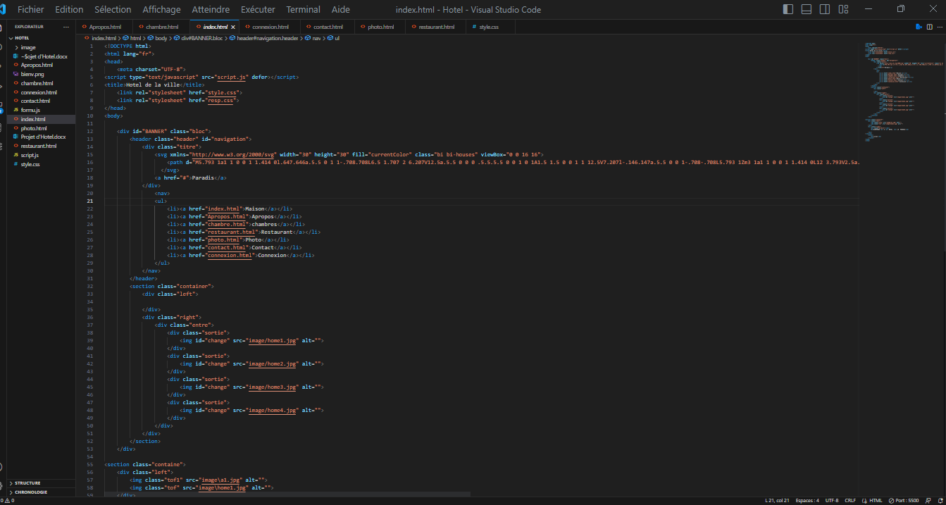

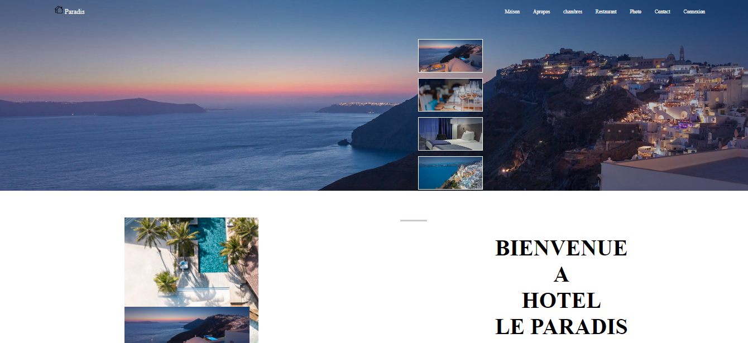

1. **Page d’A-propos**

La page d’accueil montre les informations de l’hôtel, de tout ce dont le client a besoin

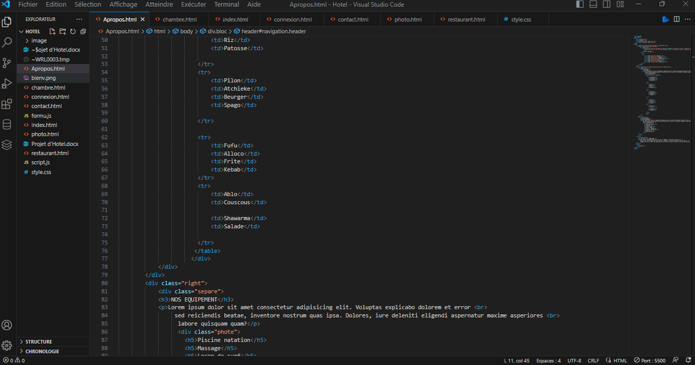

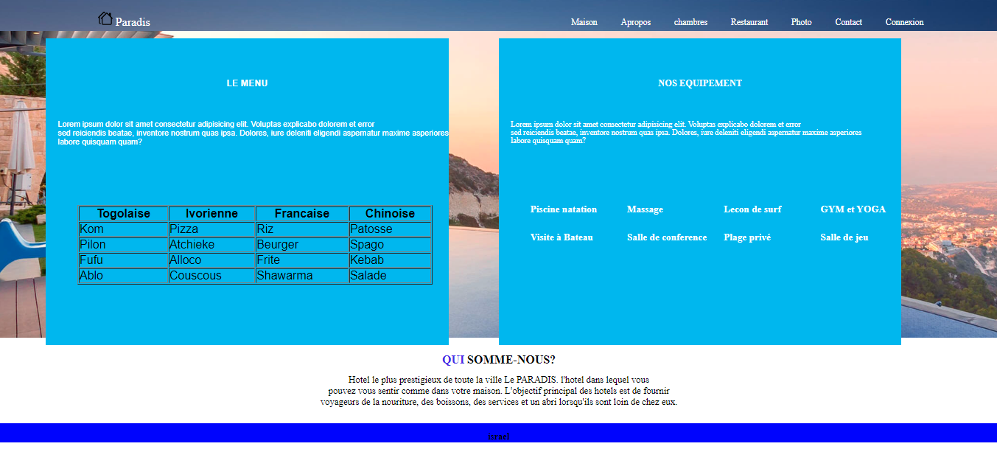

1. **Page de chambre**

La page de chambre montre les différentes photos des chambres qui sont dans l’hôtel

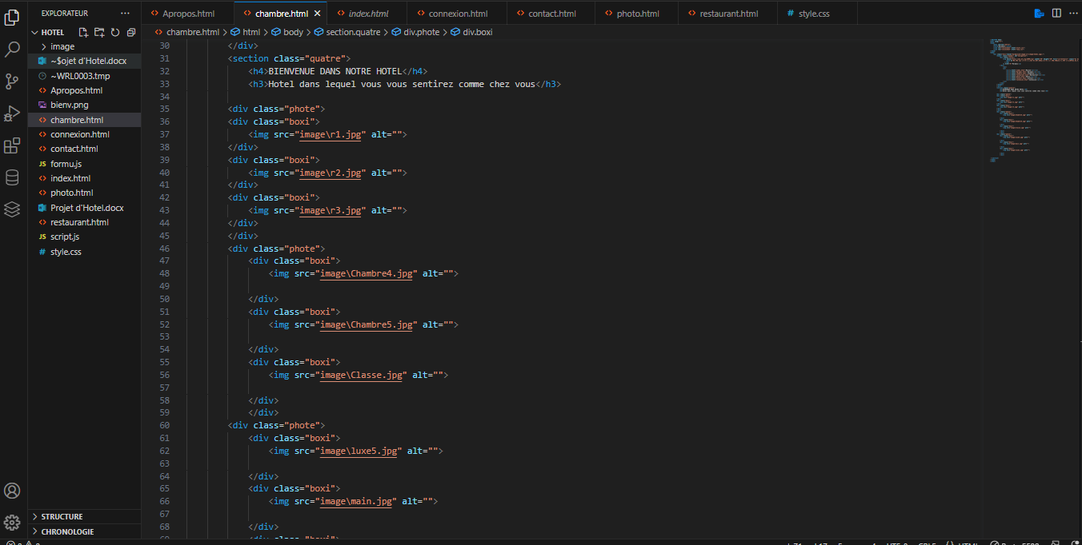

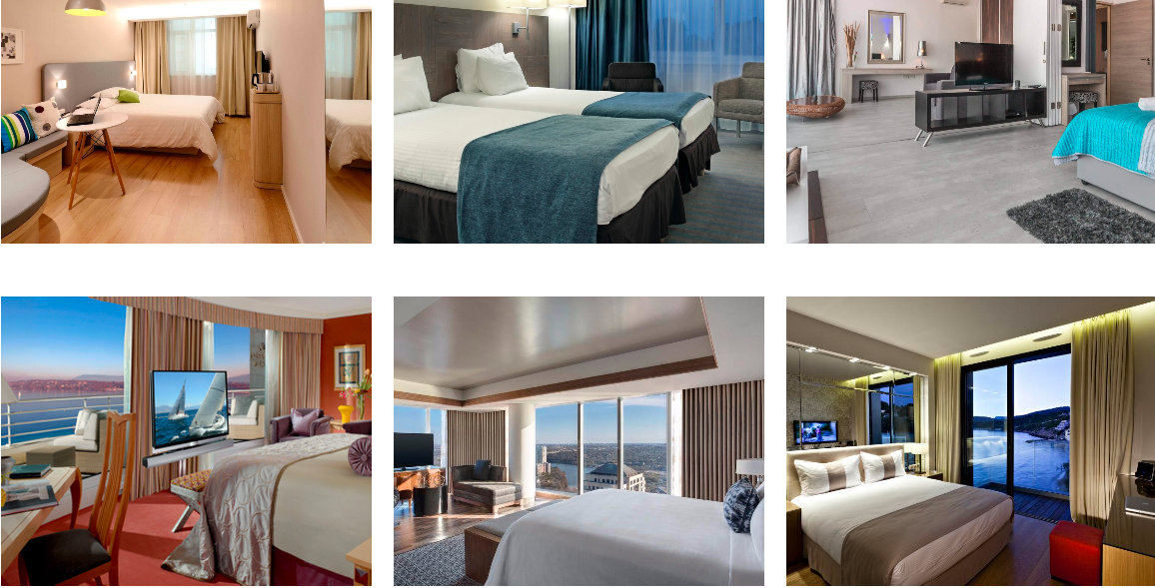

1. **Page de Restaurant**

Vous verrez à la page de restaurant, les photos des nourritures que l’hôtel dispose plus les salles de restaurant

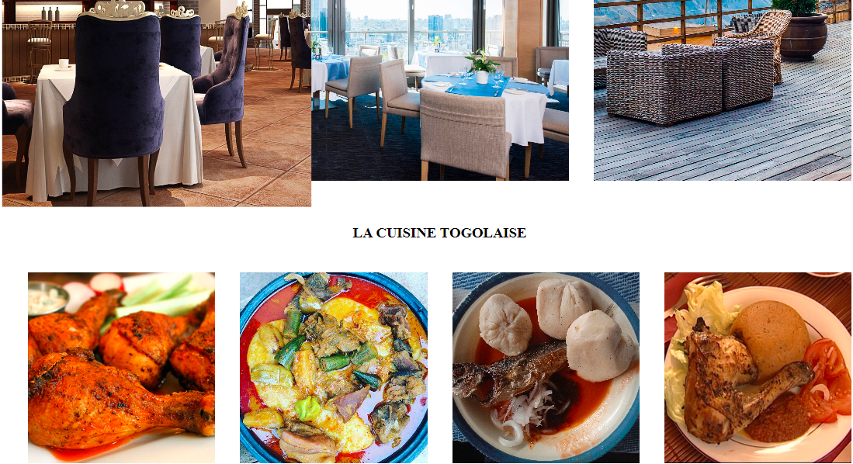

1. **Page de photo**

La page photo présente les différentes photos de l’hôtel

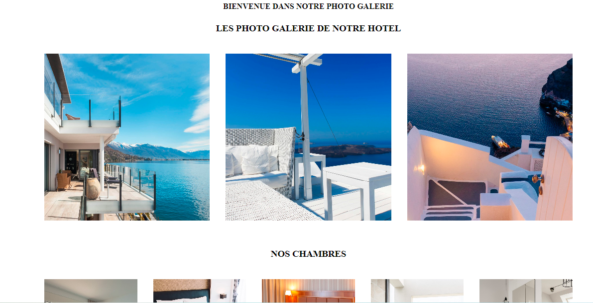

1. Contact

La page de contact est réservée pour les clients qui aimeraient passer un message

En remplissant un formulaire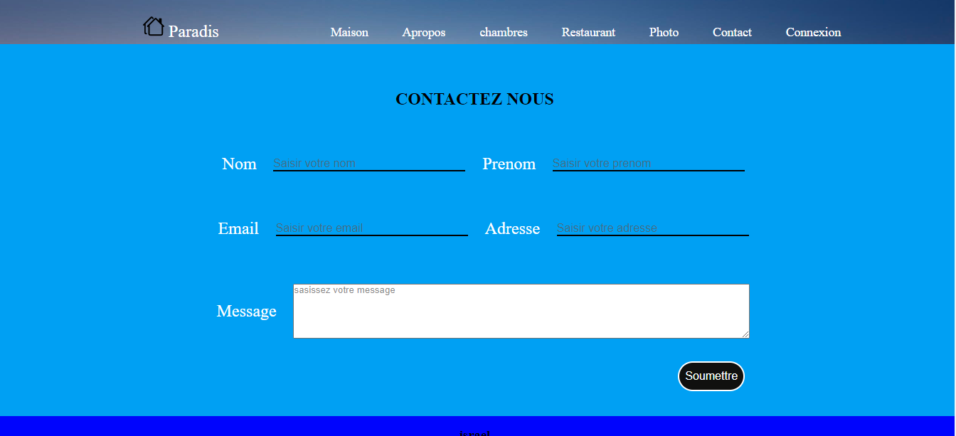

1. Connexion

La page de connexion permet de créer un compte pour pouvoir réserver une place dans l’hôtel

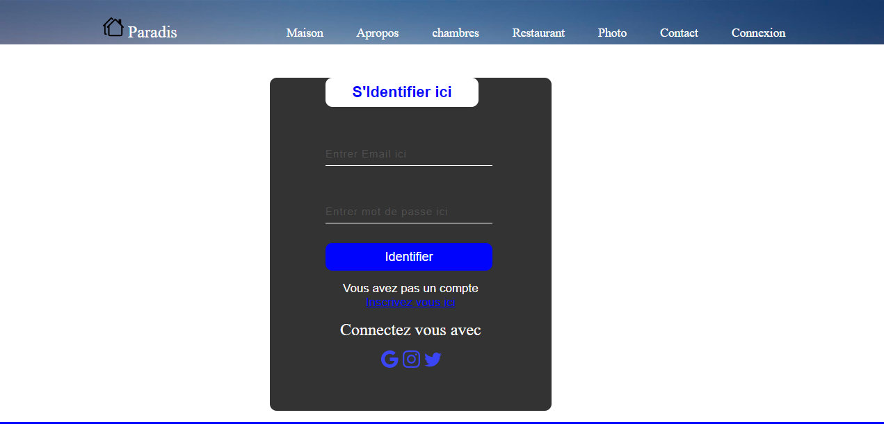

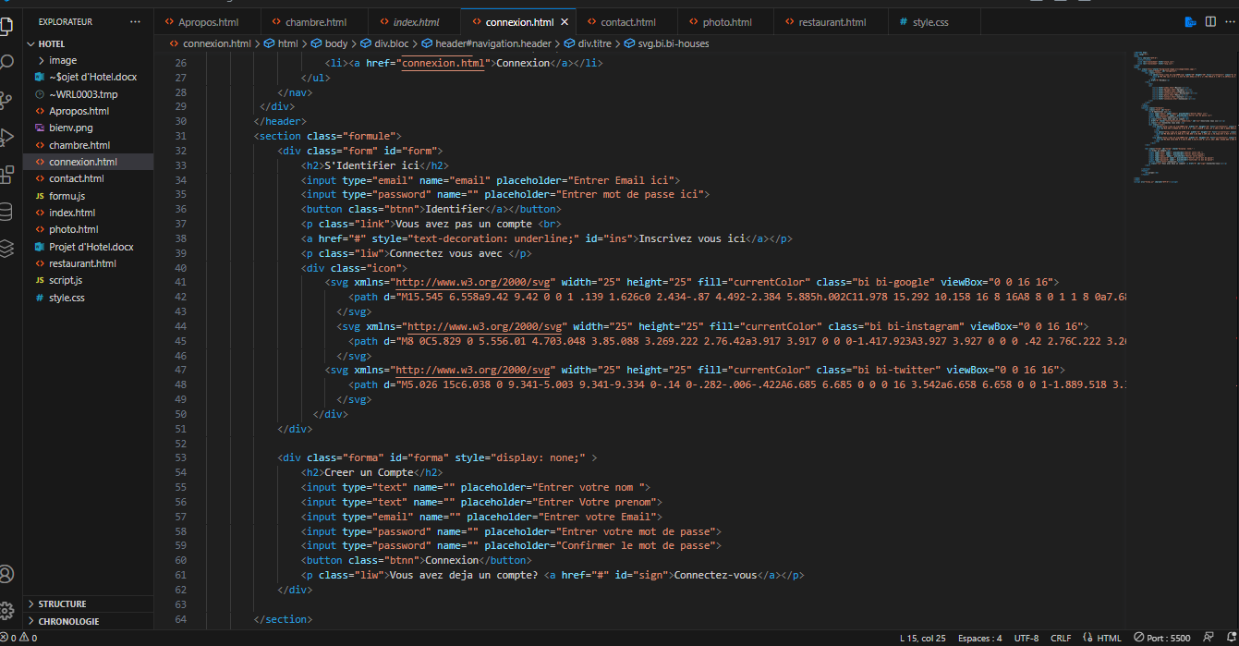

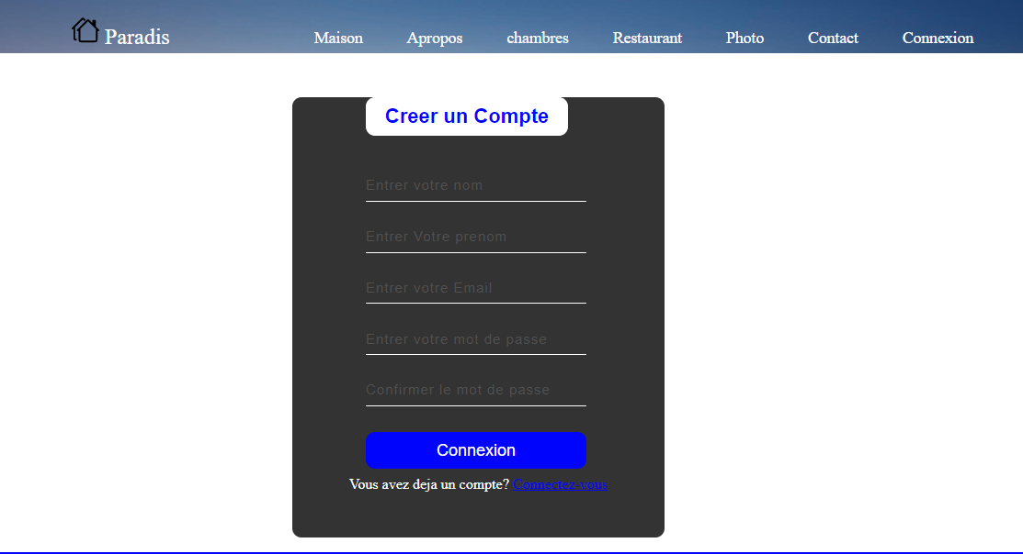

Conclusion

En Conclusion, notre site d’hôtel est destiné à accueillir tous étrangers comme individu de la ville, Nous sommes fiers de vous offrir la possibilité de vivre dans un endroit comme la tienne.